

**Содержание**

EZMarket – это глобальное рыночное решение. Это решение создано для обслуживания торговых цифровых активов, таких как: скрипты кода, плагины, учебные пособия, темы рабочих столов, шаблоны, фотографии, многое другое.. В общем и целом, для всего того, что можно купить и продать в интернете. Наша главная разработка направлена на функцию оплаты таким образом, что делает ее проще благодаря технологии Блокчейн. В нашем ВайтЛисте мы представляем проект EZMarket, его цели и функции. А также информацию об ICO данного проекта и его выгоде для будущих инвесторов.



**1.Введение**

Если Вы разработчик программного обеспечения или создатель интернет-контента, Вам хоть однажды, но приходилось покупать или скрипты кода, или верстку сайта, или красивые заставки для сайта, так как у вас не было ни сил, ни времени делать все это самому. Даже если вы не программный разработчик, иногда вам приходиться покупать что-нибудь для работы, например, фотографии или иконки, или видеоклипы. И вы наверняка знаете, что рынок цифрового контента просто огромный.

До настоящего времени все продавцы данного софта заставляют обычных пользователей проходить сложный и запутанный процесс по покупке и продаже контента, который является таковым в первую очередь из-за способов оплаты.

Мы занимаемся разработкой программного обеспечения на протяжении многих лет. Мы являемся участниками многих рынков в данной отрасли, мы понимаем трудности пользователей, которые сталкиваются с проблемами, когда им необходимо подключиться к той или иной системе. Поэтому нашей целью является создать для наших клиентов удобный и быстрый способ покупки и продажи интернет-контента. С развитием и популяризацией криптовалют, такая задача становится полностью достижимой.



**2.Оценка**

Наша цель – создание удобного и простого рынка для клиентов. Используя EZMarket, Вам не придется предоставлять личную информацию, данные банковских карт, счетов в банках, или PayPal аккаунт. Единственное, что Вам нужно – это адрес Вашего кошелька (Биткойн, Эфир или другого).

С новым методом платежей, мы снизим стоимость платежной системы. Следовательно платежи создателей контента будут значительно меньше по сравнению с настоящими сервисами. Очевидна будет выгода как для продавцов, так и для покупателей. А рост количества пользователей, заинтересованных в удобном сервисе, даст дополнительную прибыль инвесторам.

**- децентрализация**

EZMarket – децентрализованное приложение, построенное на Блокчейне Эфира.

Оно не имеет централизованного управления. Для его функционирования не требуются перекупщики, а также необходимость распоряжаться личной информацией пользователей.

Нет центрального органа управления, офиса, то есть Вам никто не сможет отказать, он никогда не будет закрыт, весь контент всегда в в свободном доступе в любое время.

**- простота использования**

Используя EZMarket, вы можете купить любой софт за пару кликов. Наши смарт-контракты – это тот мост на основе Блокчейн, который соединяет с покупателей с продавцами.

Транзакции проходят безопасно в автоматическом режиме.



**- быстрота**

Мы используем децентрализованную базу данных на Блокчейн и технологию кэширования, чтобы ускорить приложение.

Все операции быстрые, безопасные и немедленно синхронизируются

**- низкие платежи**

Смарт-контракты сохраняют Ваши деньги, так как мы убираем посредников. Вам не нужно платить банку, чтобы ваша транзакция прошла успешно

- конфиденциальность

Платеж исполняется смарт-контрактом, поэтому он является абсолютно анонимным. Пользователь не должен никому предоставлять личную информацию. Это позволяет Вам избежать утечки информации, которой могут воспользоваться мошенники.



1. **Схема использования**
2. Автор (продавец)

**+**

Загрузка

Автор

Администратор

Верификация

Подтверждение

**NO**

**YES**

Публикация

1. Покупатель

Саррас

Активы

Скачивание

Покупатель

Отправка денег

Выбор

**NO**

**+**

**+**



**4.Платежи**

У нас есть два типа платежей, которые могут применять пользователи, продающие свои продукты в нашей системе.

- для случайных авторов (без регистрации аккаунта): фиксированный платеж составляет 35% от общего дохода по каждому продукту.

- для постоянных авторов (с регистрацией аккаунта): начальный платеж составляет 25% от общего дохода по каждому продукту.

Этот платеж будет снижаться на основании нескольких критериев, таких как общий объем продаж, бонус за покупку, и в итоге будет составлять менее 10%. А также у нас есть система скидок по реферальной программе.

Если сравнивать с другими торговыми площадками, то их платежи составляют 55% для случайных клиентов, а для постоянных авторов - 37,5% с возможностью снижения до 12,5%. Мы уверены, что наша площадка самая недорогая на в данной области. Помимо этого в нашей системе есть дополнительные функции, такие как: быстрый перевод, секретный платеж и конфиденциалность.

**5.Выгода**

EZMarket будет взимать платеж за каждый проданный продукт. Этот платеж будет в равной степени распределен между инвесторами в соответствии с количеством долей, которые находятся в их владении.

У компании также будет находиться некоторый процент токенов, поэтому нам также достанется часть прибыли.

Эта сумма будет использована на обслуживание продукта и его развитие.

EZMarket токен также будет торговаться на некоторых биржах.



**6.ICO**

Купить наш EZMarket токен сможет каждый за эфир, через смарт-контракт, продажа будет происходить в форме краудсэйла.

**Название токена : EZMarket**

**Символ токена : EZM**

**Общее количество токенов : 150,000,000**

**Количество токенов для ICO : 114,000,000**

**Начало предпродажи : 1 октября 2017г. в 10:00**

**Старт ICO : 14 октября 2017г. в 10:00**

**Конец ICO : 25 ноября 2017г. в 10:00**

**Криптовалюта для оплаты : ETH**

**Цена : 1 ETH = 1,000 EZM**

**Бонусы:**

**1 неделя : 30%**

**2 неделя : 25%**

**3 неделя : 20%**

**4 неделя : 15%**

**5 неделя : 10%**

**После 5 недели : 0%**



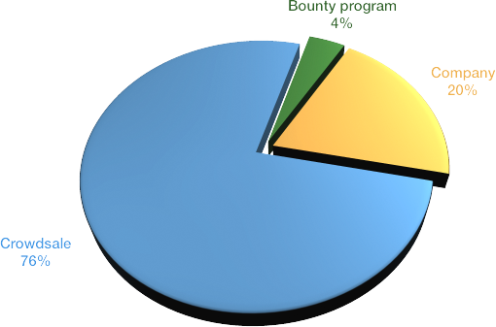

**Распределение и фонды**

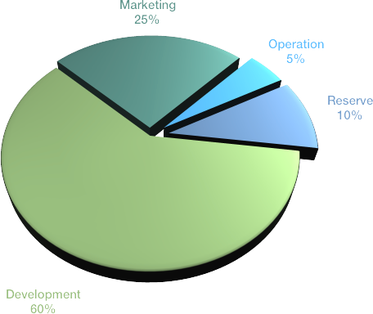



**7. Дорожная карта**

**ДОРОЖНАЯ КАРТА**

1 КВАРТАЛ 2017

Старт проекта

Изучение: Блокчейн технологии, эфир

Смарт-контракты

3 КВАРТАЛ 2017

Старт ICO

Создание веб-сайта Маркетинговая кампания,

Продажа токенов

Тестирование и запуск

3-я фаза развития:

Внедрение функций платежей

2-я фаза развития:

Оценка

Внедрение функций управления контентом

1-я фаза развития:

Построение структуры Оформление базы данных

APIs

1 КВАРТАЛ 2019

3 КВАРТАЛ 2018

1 КВАРТАЛ 2018

4 КВАРТАЛ 2017



**8. Контактная информация:**

Email: [contact@zmarket.io](mailto:contact@zmarket.io)

Slack: <https://ezmarket.slack.com/>

Twitter: <https://twitter.com/ezmarketsupport>

Facebook: https://www.facebook.com/EZMarket-112233276141456